TEHNISKĀ SPECIFIKĀCIJA Nr. TS 1602.019 v1

Triecienatslēga, lieljaudas, 3/4” (darbināma ar akumulatoru), impulsa
Nr. | Apraksts | Minimālā tehniskā prasība | Piedāvātās preces konkrētais tehniskais apraksts | Avots | Piezīmes
Vispārīgā informācija
 | Ražotājs (nosaukums, ražotnes atrašanās vieta). | Norādīt informāciju
 | 1602.019 Triecienatslēga, lieljaudas, 3/4” (darbināma ar akumulatoru), impulsa | Norādīt pilnu preces tipa apzīmējumu
 | Preces marķēšanai pielietotais EAN kods, ja precei tāds ir piešķirts | Norādīt vērtību
 | Norādīt vai, izmantojot EAN kodu, ražotājs piedāvā iespēju saņemt digitālu tehnisko informāciju par preci (tips, ražotājs, tehniskie parametri, lietošanas instrukcija u.c.) | Norādīt informāciju
 | Parauga piegādes laiks tehniskajai izvērtēšanai (pēc pieprasījuma), darba dienas | Norādīt vērtību
Standarti
 | Atbilstība standartam LVS EN 62841-2-2:2014, Ar elektromotoru darbināmi rokas darbarīki, transportējami darbarīki un dārza tehnika. Drošums. 2-2.daļa: Īpašās prasības rokas skrūvgriežiem un trieciendarbības uzgriežņu atslēgām | Atbilst
 | Atbilsts Eiropas savienības direktīvai 2014/30/ES, Par elektromagnētisko savietojamību | Atbilst
 | Atbilsts Eiropas savienības direktīvai 2011/65/ES, Par bīstamu vielu izmantošanas ierobežošanu elektriskās un elektromehāniskās iekārtās | Atbilst
Dokumentācija
 | Iesniegts preces attēls, kurš atbilst sekojošām prasībām:  - ".jpg" vai “.jpeg” formātā;  - izšķiršanas spēja ne mazāka par 2Mpix;  - ir iespēja redzēt visu preci un izlasīt visus uzrakstus, marķējumus uz tā;  - attēls nav papildināts ar reklāmu. | Atbilst
 | Oriģinālā lietošanas instrukcija sekojošās valodās | LV
Vides nosacījumi
 | Minimālā darba temperatūra | -25°C
 | Maksimālā darba temperatūra | +40°C
Tehniskā informācija
 | Bezsuku, impulsa tipa elektromotors | Atbilst
 | Akumulators Li-ion | ≥18 V
 | Akumulatora tilpums (akumulators ar pieejamās enerģijas līmeņa indikāciju) | ≥5.0 Ah
 | Instrumenta turētājs 3/4” četrstūra | Atbilst
 | Brīvgaitas ātrums | ≥ 1700 apgr/min
 | Maksimālais griezes moments | ≥1000Nm
 | Maksimālais triecienu biežums | ≥2200 min⁻¹
 | Maksimālais skrūves diametrs | ≥M20
Obligātā komplektācija
 | Akumulatoru skaits komplektā | 2gab
 | Uzlādes ierīce | Iekļauta komplektā
 | Koferis | Iekļauts komplektā

Attēlam ir informatīvs raksturs

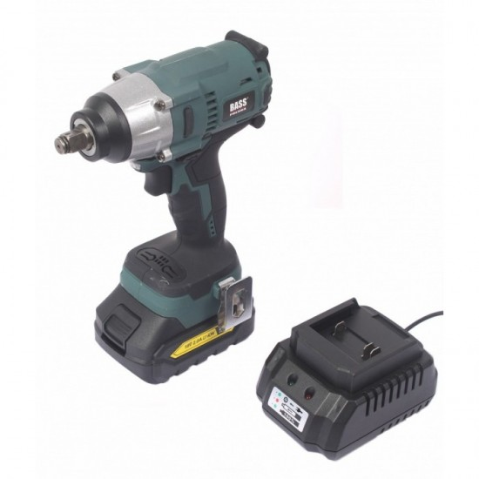

Precīzs avots, kur atspoguļota tehniskā informācija (instrukcijas nosaukums un lapaspuse)
AS “Sadales tīkls” materiālu kategorijas nosaukums un numurs

